CNN 전이학습 과제 보고서
[함형준] CNN 모델 기반
패션 무드(분위기) 스타일 분류 AI 구현
ConvNeXt-Tiny 활용 전이학습 진행

과제 개요
이번 과제에서는 착장 사진을 입력하면 사진의 패션 스타일 및 무드를 분류하는 CNN 모델을 구현. CNN 모델 패션 큐레이션 웹앱 MoodFit AI에 연결할 수 있는 형태를 만드는 것을 목표 함.
(CNN 모델링은 코딩하고, 나머지 웹 연결은 바이브 코딩으로 함)
모델은 ConvNeXt-Tiny를 사용. 기존 특징 추출 부분의 가중치는 고정하고, 마지막 분류기를 24개 무드에 맞게 바꾸어 학습하도록 구성. 학습에는 PyTorch와 torchvision을 사용.
항목 | 구현 내용
학습 데이터 | AI Hub K-Fashion 기반 로컬 이미지 120,975장 / 24개 무드
데이터 분할 | 학습 96,780장 / 검증 24,195장 (80:20, 분할 seed=42)
모델 | ConvNeXt-Tiny
학습 환경 | Python 3.12.16 / PyTorch 2.6.0+cu124 / torchvision 0.21.0+cu124
GPU·주요 설정 | RTX 3060 12GB / 배치 32 / 10 epoch / Adam, lr=0.001
실습 파일 | CNN_model_PyTorch.ipynb

1단계. 데이터셋 선정 및 준비

Q1-1. 사용할 데이터셋의 이름, 출처(링크 등), 그리고 데이터셋을 선정한 이유를 설명하시오.

A. 추후 웹 서비스 연결 및 추가 기능 확장성 고려하여 선정
모델을 학습 시키기에도 분류가 많아 좋은 듯 함.
AI Hub의 K-Fashion 이미지 데이터셋을 사용했다. 실제 착장 이미지와 의류 속성 JSON에서 상의, 하의, 아우터 등 분류와 이미지 속의 의류 위치 좌표값이 포함되어 있어서 웹 개발 시 위치 좌표 기준으로 이미지 크롭해서 보여주는 기능도 구현할 수 있을 거 같아서 선택함.(추후 고도화 시)
이번 과제에서는 CNN으로 무드를 분류하고 유사한 것 5개와, 해당 카테고리에서 랜덤 5개가 나오도록 하고자 함. 그래서 JOSN 파일 활용하면 추후에 무드(분위기, 스타일) 분류 이후 상세 필터와 의류 영역 표시까지 확장하기에 적합하다고 판단함.
이번 학습은 무드 폴더명을 정답으로 사용한다. JSON을 학습 셀에서 직접 읽거나 CSV로 바꾸어야 학습이 가능한 구조는 아니였음.
대신 JSON은 이미지 파일명·ID로 연결해 성별, 의류 카테고리와 바운딩 박스 정보를 추천 및 상세보기 단계에서 사용하도록 기획.

Q1-2. 데이터셋의 총 이미지 수, 클래스(Class) 개수, 각 클래스별 데이터 분포(균등,편향)를 요약하시오.

데이터셋의 분류가 다양해서 좋았으나, 스트리트(46%), 리조트(8%), 모던(8%)... 등 국내에서 선호하는 스타일 무드의 의류가 많은 비중을 차지하고 있음. 특히 스트리트가 너무 많아서 그런지 거의 대부분 스트리트로 예측하고 틀림.

이슈 : 전체 비중을 확인 못하고, 분류 개수만 확인하고 바로 학습 시켜서 비중이 다른걸 보고서 작성 시 알았음. 추후 개선하거나 다른 작업을 진행 할 때에는 분류 개수 뿐 아니라 데이터셋의 비율을 먼저 확인하고 맞출 수 있도록 해야 할 것 같음.

--> 데이터셋 상태 파악과 데이터 비중 맞추기 등 전처리 과정에 더 집중해야 실제 모델링 시간 절약할 수 있을 것임을 다시 느낌(과제 보기 전에 작업 먼저 한 탓... 회사에서 일 할 때도 요구사항을 먼저 꼼꼼히 확인할 것!)

--> 1차 실패, 2차 개선 진행

아래 값은 로컬 무드 폴더별 이미지 파일을 집계한 결과.
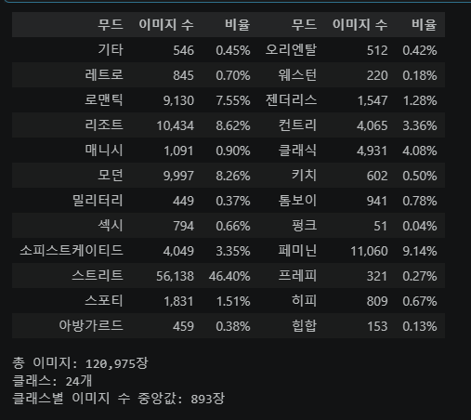

2단계. 사전 학습 모델 탐색 및 선정

Q2-1. 컴퓨터 비전 분야에서 널리 쓰이는 사전 학습 모델 3가지 이상을 조사하고 각각의 특징(구조, 장점 등)을 비교하시오. (예: ResNet, VGG, EfficientNet, MobileNet 등)
모델 | 구조와 특징 | 이번 과제에서 살펴본 점
ResNet | 잔차 연결을 통해 깊은 네트워크의 최적화를 돕는다. | 비교 기준 모델로 사용하기 좋고 전이학습 사례가 풍부하다.
EfficientNet 계열 | 원형은 깊이·너비·해상도를 함께 조절한다. V2는 Fused-MBConv와 학습 효율도 고려한다. | 자원 효율을 비교할 후보지만, 실제 속도는 모델 크기와 환경에서 측정해야 한다.
ConvNeXt-Tiny | 큰 커널의 depthwise convolution, LayerNorm 등 현대적인 설계를 반영한 CNN이다. 복잡하고 무거운 Transformer(ViT, Swin 같은 신경망 구조) 덜어낸 순수 cnn 구조 | 패션 특징 추출과 이후 임베딩 기반 추천을 함께 실험하기에 적합하다고 판단했다.  학습 속도는 cnn급으로 빠르고, 성능은 트랜스폼 급이라고 함.

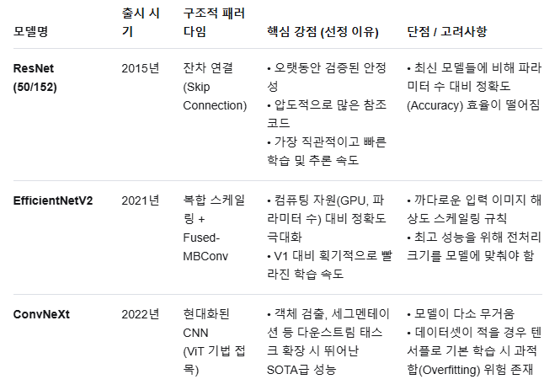
EfficientNetV2 구현 방식은 모델에 이미지를 넣기 전에 사용자가 직접 전처리 함수를 거쳐서 값의 스케일(Scale)을 변환해 주어야 하지만,

반면에 ConvNeXt는 텐서플로/케라스에 비교적 최근에 편입된 모델이라 전처리 로직이 모델 내부(Normalization Layer)에 기본으로 내장되어 더 편리하다고 한다!

또한 ConvNeXt는 조금 더 무겁지만, 객체검출 등 추후 확장성이 더 좋다고 함.

Q2-2. 본 과제의 데이터셋에 가장 적합하다고 판단한 사전 학습 모델을 최종 선정하고, 그 이유를 서술하시오.
ConvNeXt-Tiny를 사용하기로 결정 했다.

객체검출, 세그멘테이션 등 추후 확장성이 좋다고 하여 사용 해보기로 결정.
그런데 학습 하다 생각해 보니, 이미 내가 가진 데이터셋은 세그멘테이션으로 픽셀 위치값이 이미 분류 돼 있어서 불피요한 선택이었던 것 같음.

그럼에도 진행하는 이유
1. 사용자 인풋 이미지에서 객체검출, 세그멘테이션 가능하게 추후 확장 고려
--> 현재 보유한 데이터셋은 상의/하의/아투터 등 세그멘테이셔 되어 있으나, input 이미지는 없음
2. 빠르면서 성능은 좋다고 알려져 있기에 사용 결정

3단계. 전이학습 전략 수립

Q3-1. 현재 본인의 데이터셋은 위 4가지 상황 중 어디에 해당하는지 분석하고, 결정한 미세조정 방식(전체 동결, 일부 동결 후 미세조정, 전체 재학습 등)을 간단히 기술하시오.

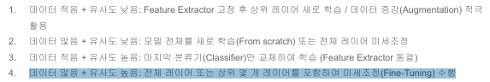
데이터 상황: 4번 케이스로 보였습니다.
12만 장은 그리 적지 않고 전체 데이터 수량은 지만, 클래스별 불균형이 심합니다.
단, 이는 전체 개수 이전에 학습 데이터 비율이 너무 많이 달라서, 그거부터 조정이 필요했습니다.
--> 증강을 너무 많이 해도 안 좋을 것 같아 적당히 증강할 수 있는 400개 수준으로 맞춤
(중앙값은 800수준이지만 -- 이미지 수 가장 적은 펑크의 최대 10배 기준으로 함)
--> 그러나 중간에 800개로 변경해 학습

Q3-2. 선택한 전략에 맞춰 PyTorch 또는 TensorFlow/Keras 코드를 작성하고, 모델의 학습(Training) 과정을 수행하시오. (코드 및 학습 로그 첨부)

0회차 : 텐서플로 활용 --> GPU 사용 제한 이슈로 1회 에포크(수업 자료 보며 직접 작성)
#0.모듈 사용
importtensorflowastf
importpandasaspd
importos

#1. 데이터셋 준비
dataset_path="CNN_train_test/CNN_train_test_image"
image_size=(224, 224)
batch_size=32
# 트레이닝용 데이터셋
train_dataset=tf.keras.utils.image_dataset_from_directory(
dataset_path,
validation_split=0.2,
subset="training",
seed=42,
image_size=image_size,
batch_size=batch_size
)
# 테스트용 데이터셋
test_dataset=tf.keras.utils.image_dataset_from_directory(
dataset_path,
validation_split=0.2,
subset="validation",
seed=42,
image_size=image_size,
batch_size=batch_size
)
# 클래스(무드) 이름 확인
class_names=train_dataset.class_names
print("인식된 패션 무드 목록:", class_names)

# 성능 최적화를 위해 prefetch 설정 [다음에 학습할 데이터를 미리 메모리에 로딩해놓기]
AUTOTUNE=tf.data.AUTOTUNE
train_ds=train_dataset.prefetch(buffer_size=AUTOTUNE)
test_ds=test_dataset.prefetch(buffer_size=AUTOTUNE)

# 전이학습에 필요한 사전학습모델 준비하기
mood_model=tf.keras.applications.convnext.ConvNeXtTiny(
input_shape=(224, 224, 3),
include_top=False,
include_preprocessing=True,
weights='imagenet', # 👈 'imagnet'을 'imagenet'으로 올바르게 수정!
pooling='avg'
)
mood_model.trainable =False

# 분류기 만들기 -- 입출력층
num_classes=len(class_names) # 또는 직접 숫자 입력 (예: 3)
# 최종 분류 모델 구성
model=tf.keras.Sequential([
tf.keras.layers.InputLayer(input_shape=(224, 224, 3)),
mood_model, # 특징 추출 (여기서 이미 1차원 벡터로 나옴)
tf.keras.layers.Dense(256, activation='relu'), # 필요시 중간 Dense 추가 가능
tf.keras.layers.Dense(len(class_names), activation='softmax') # 최종 무드 분류 출력층
])

#모델 체인 형태 만들기
inputs=tf.keras.layers.Input(shape=(224, 224, 3))
x=mood_model(inputs)
outputs=tf.keras.layers.Dense(len(class_names), activation='softmax')(x)
mood_classifier_model=tf.keras.Model(inputs=inputs, outputs=outputs)
# 모델 컴파일
mood_classifier_model.compile(
optimizer='adam',

loss='sparse_categorical_crossentropy',
metrics=['accuracy']
)
mood_classifier_model.summary()

#모델 학습
history=mood_classifier_model.fit(
train_ds,
validation_data=test_ds,
batch_size=16,
epochs=1
)

# 모델 저장
os.makedirs("Model", exist_ok=True)
model_path="Model/fashion_mood_model_tensorflow.pth"
model.save(mood_model.state_dict(), model_path)
print(f"모델 성공적 저장: {model_path}")

# 학습결과 시각화
importmatplotlib.pyplotasplt# .pyplot을 붙여서 임포트해야 합니다!
plt.plot(history.history['accuracy'], label='train acc')
plt.plot(history.history['val_accuracy'], label='test acc')
plt.title('accuracy per epoch')
plt.xlabel('epochs')
plt.ylabel('accuracy')
plt.grid(True)
plt.legend()
plt.show()

학습 로그 :
3025/3025━━━━━━━━━━━━━━━━━━━━0s3s/step - accuracy: 0.4973 - loss: 1.6834

1회차 : 파이토치 활용 - 전체 데이터셋 12만개 그대로 학습 - 실패 (직접 코딩 + ai 어시스턴트)
#0.모듈 사용
importos
importtorch
importtorch.nnasnn
importtorch.optimasoptim
fromtorch.utils.dataimportDataLoader
fromtorchvisionimportdatasets, transforms, models
importpandasaspd
fromtqdm.autoimporttqdm
# GPU 사용 설정
ifnottorch.cuda.is_available():
raiseRuntimeError("CUDA GPU를 사용할 수 없습니다. PyTorch CUDA 환경과 커널을 확인하세요.")
device=torch.device("cuda:0")
torch.backends.cudnn.benchmark=True
print(f"현재 사용하는 디바이스: {device}")
print(f"GPU 장치명: {torch.cuda.get_device_name(0)}")

#데이터셋 교정하기 전 버전 코드
#1. 데이터셋 준비
dataset_path="CNN_train_test/CNN_train_test_image"
batch_size=32
# ConvNeXt 모델에 맞는 이미지 전처리 (Resize 및 ImageNet 정규화)
data_transforms=transforms.Compose([
transforms.Resize((224, 224)),
transforms.ToTensor(),
transforms.Normalize(
mean=[0.485, 0.456, 0.406],
std=[0.229, 0.224, 0.225]
)
])
# 전체 데이터셋 로드
full_dataset=datasets.ImageFolder(root=dataset_path, transform=data_transforms)
class_names=full_dataset.classes
num_classes=len(class_names)
print("인식된 패션 무드 목록:", class_names)
print(f"총 이미지 파일 수: {len(full_dataset)}")
# Train / Validation 데이터셋 분할 (8:2 비율)
train_size=int(0.8*len(full_dataset))
val_size=len(full_dataset) -train_size
train_dataset, val_dataset=torch.utils.data.random_split(
full_dataset, [train_size, val_size],
generator=torch.Generator().manual_seed(42)
)
# DataLoader 생성
train_loader=DataLoader(train_dataset, batch_size=batch_size, shuffle=True, num_workers=4, pin_memory=True, persistent_workers=True)
val_loader=DataLoader(val_dataset, batch_size=batch_size, shuffle=False, num_workers=4, pin_memory=True, persistent_workers=True)

# ConvNeXt-Tiny 모델 로드
weights=models.ConvNeXt_Tiny_Weights.DEFAULT
mood_model=models.convnext_tiny(weights=weights)
# 사전학습된 가중치 동결 (특징 추출기 고정)
forparaminmood_model.parameters():
param.requires_grad=False
# 최종 분류기(Classifier) 구조 변경 (마지막 분류 레이어를 무드 개수에 맞게 교체)
# ConvNeXt의 기본 classifier 구조는 [LayerNorm, Flatten, Linear] 형태입니다.
in_features=mood_model.classifier[2].in_features
mood_model.classifier=nn.Sequential(
nn.Flatten(1),
nn.Linear(in_features, 256),
nn.ReLU(),
nn.Dropout(0.3),
nn.Linear(256, num_classes)
)
# 모델을 설정한 디바이스(GPU 또는 CPU)로 이동
mood_model=mood_model.to(device)
# 손실 함수 및 옵티마이저 정의
criterion=nn.CrossEntropyLoss()
optimizer=optim.Adam(mood_model.classifier.parameters(), lr=0.001)
amp_enabled=device.type=="cuda"
scaler=torch.amp.GradScaler("cuda", enabled=amp_enabled)
print(mood_model)

epochs=10
train_acc_history=[]
val_acc_history=[]
forepochinrange(epochs):
# --- [1] 학습 단계 ---
mood_model.train()
running_loss=0.0
correct_train=0
total_train=0
train_bar=tqdm(train_loader, desc=f"Epoch {epoch+1}/{epochs}[Train]", unit="batch")
forbatch_index, (inputs, labels) inenumerate(train_bar):
inputs=inputs.to(device, non_blocking=True)
labels=labels.to(device, non_blocking=True)
ifepoch==0andbatch_index==0:
print(f"model_device={next(mood_model.parameters()).device}, input_device={inputs.device}, batch_shape={tuple(inputs.shape)}")
optimizer.zero_grad(set_to_none=True)
withtorch.autocast(device_type="cuda", dtype=torch.float16, enabled=amp_enabled):
outputs=mood_model(inputs)
loss=criterion(outputs, labels)
scaler.scale(loss).backward()
scaler.step(optimizer)
scaler.update()
running_loss+=loss.item() *inputs.size(0)
_, predicted=outputs.max(1)
total_train+=labels.size(0)
correct_train+=predicted.eq(labels).sum().item()
train_bar.set_postfix(loss=f"{loss.item():.4f}", acc=f"{correct_train/total_train*100:.1f}%")
epoch_train_loss=running_loss/total_train
epoch_train_acc=correct_train/total_train
train_acc_history.append(epoch_train_acc)
# --- [2] 검증 단계 ---
mood_model.eval()
correct_val=0
total_val=0
val_bar=tqdm(val_loader, desc=f"Epoch {epoch+1}/{epochs}[Valid]", unit="batch")
withtorch.inference_mode():
forinputs, labelsinval_bar:
inputs=inputs.to(device, non_blocking=True)
labels=labels.to(device, non_blocking=True)
withtorch.autocast(device_type="cuda", dtype=torch.float16, enabled=amp_enabled):
outputs=mood_model(inputs)
_, predicted=outputs.max(1)
total_val+=labels.size(0)
correct_val+=predicted.eq(labels).sum().item()
val_bar.set_postfix(acc=f"{correct_val/total_val*100:.1f}%")
epoch_val_acc=correct_val/total_val
val_acc_history.append(epoch_val_acc)
print(f"Epoch [{epoch+1}/{epochs}] | Train Loss: {epoch_train_loss:.4f}| "
f"Train Acc: {epoch_train_acc*100:.2f}% | Val Acc: {epoch_val_acc*100:.2f}%")

print("학습 완료!")
fromPILimportImage
defpredict_image(img_path):
# 1. 이미지 RGB 변환
img=Image.open(img_path).convert('RGB')

# 2. 전처리, 4차원 텐서로 변환
img_tensor=data_transforms(img).unsqueeze(0).to(device)

# 3. 모델에게 예측 요청
mood_model.eval()
withtorch.inference_mode():
outputs=mood_model(img_tensor)
prob=torch.softmax(outputs, dim=1)
confidence, idx=torch.max(prob, dim=1) #가장 높은 것 점수, 인덱스

pred_mood_name=class_names[idx.item()] # 분류명
confidence_score=confidence.item() # 신뢰점수 (확률값)
print(f'예측: {pred_mood_name}({confidence_score:.2f})')

# 모델 저장
os.makedirs("Model", exist_ok=True)
model_path="Model/fashion_mood_model_pytorch.pth"
torch.save(mood_model.state_dict(), model_path)
print(f"모델 성공적 저장: {model_path}")

importmatplotlib.pyplotasplt
# 1. 그래프 크기 및 스타일 설정 (보고서 제출용 고해상도 느낌)
plt.figure(figsize=(9, 5), dpi=100)
# 2. 선 스타일 개선 (마커 추가 및 부드러운 곡선/직선 연출)
plt.plot(
train_acc_history,
label='Train Accuracy',
color='#2b5c8f', # 세련된 진한 파란색
linewidth=2.5,
marker='o', # 각 에포크마다 동그란 마커 표시
markersize=5
)
plt.plot(
val_acc_history,
label='Validation Accuracy',
color='#e74c3c', # 눈에 잘 띄는 코랄레드 색상
linewidth=2.5,
marker='s', # 검증은 네모난 마커 표시
markersize=5
)
# 3. 타이틀 및 라벨 디자인 (폰트 크기 및 여백 조정)
plt.title('ConvNeXt-Tiny Fashion Mood Classification Accuracy', fontsize=14, fontweight='bold', pad=15)
plt.xlabel('Epochs', fontsize=12, labelpad=10)
plt.ylabel('Accuracy', fontsize=12, labelpad=10)
# 4. Y축 범위를 0.0 ~ 1.0 (또는 0% ~ 100%)로 보기 좋게 고정하거나 여유 두기
# 만약 Accuracy가 0~1 사이 값이라면 아래 주석을 해제하세요.
# plt.ylim(0.0, 1.05)
# 5. 그리드 및 범례(Legend) 스타일링
plt.grid(True, linestyle='--', alpha=0.6) # 점선 그리드 적용
plt.legend(fontsize=11, loc='lower right', frameon=True, shadow=True)
# 6. 레이아웃 최적화 및 출력
plt.tight_layout()
plt.show()

학습 로그 :
Epoch [1/10] | Train Loss: 1.6768 | Train Acc: 50.06% | Val Acc: 50.82%
Epoch [2/10] | Train Loss: 1.5829 | Train Acc: 51.43% | Val Acc: 52.09%
Epoch [3/10] | Train Loss: 1.5494 | Train Acc: 52.14% | Val Acc: 52.61%
Epoch [4/10] | Train Loss: 1.5251 | Train Acc: 52.56% | Val Acc: 52.64%
Epoch [5/10] | Train Loss: 1.5061 | Train Acc: 52.92% | Val Acc: 52.69%
Epoch [6/10] | Train Loss: 1.4873 | Train Acc: 53.34% | Val Acc: 52.83%
Epoch [7/10] | Train Loss: 1.4696 | Train Acc: 53.67% | Val Acc: 52.83%
Epoch [8/10] | Train Loss: 1.4562 | Train Acc: 53.87% | Val Acc: 53.02%
Epoch [9/10] | Train Loss: 1.4444 | Train Acc: 53.97% | Val Acc: 53.13%

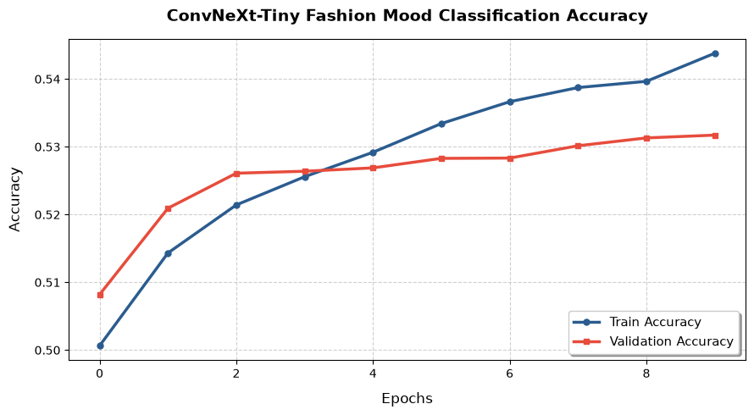

2회차 : 파이토치 활용 - 전체 데이터셋 분류당 400개씩 비율 조정 후 학습
(기존 작성한 파이토치(1회차)를 변형해달라는 요청으로 바이브 코딩 진행)
#0. 모듈 및 GPU 설정
importos
importrandom
importnumpyasnp
importtorch
importtorch.nnasnn
importtorch.optimasoptim
fromtorch.utils.dataimportDataLoader
fromtorchvisionimportdatasets, transforms, models
importpandasaspd
fromtqdm.autoimporttqdm
SEED=42
random.seed(SEED)
np.random.seed(SEED)
torch.manual_seed(SEED)
ifnottorch.cuda.is_available():
raiseRuntimeError("CUDA GPU를 사용할 수 없습니다. PyTorch CUDA 환경과 커널을 확인하세요.")
device=torch.device("cuda:0")
torch.cuda.manual_seed_all(SEED)
torch.backends.cudnn.benchmark=True
print(f"현재 사용하는 디바이스: {device}")
print(f"GPU 장치명: {torch.cuda.get_device_name(0)}")

#1. V2 데이터 준비: 클래스마다 epoch당 정확히 400회 학습
importcopy
importnumpyasnp
importpandasaspd
importtorch
fromtorch.utils.dataimportDataLoader, Sampler, Subset
fromtorchvisionimportdatasets, transforms
fromsklearn.model_selectionimporttrain_test_split
SEED=42
TARGET_PER_CLASS=400
dataset_path="CNN_train_test/CNN_train_test_image"
batch_size=32
workers=4
# 검증과 predict_image()에는 증강하지 않은 기존 전처리를 사용한다.
data_transforms=transforms.Compose([
transforms.Resize((224, 224)),
transforms.ToTensor(),
transforms.Normalize([0.485, 0.456, 0.406], [0.229, 0.224, 0.225]),
])
# 학습 이미지는 읽을 때마다 가볍게 변형한다. 원본 파일은 변경하지 않는다.
train_transforms=transforms.Compose([
transforms.Resize((224, 224)),
transforms.RandomHorizontalFlip(p=0.5),
transforms.RandomAffine(
degrees=5, translate=(0.03, 0.03), scale=(0.95, 1.05),
interpolation=transforms.InterpolationMode.BILINEAR,
fill=(128, 128, 128),
),
transforms.ColorJitter(brightness=0.1, contrast=0.1),
transforms.ToTensor(),
transforms.Normalize([0.485, 0.456, 0.406], [0.229, 0.224, 0.225]),
])
full_dataset=datasets.ImageFolder(dataset_path, transform=data_transforms)
class_names=full_dataset.classes
num_classes=len(class_names)
targets=np.asarray(full_dataset.targets)
# 증강/반복 선택 전에 원본을 먼저 8:2로 분리한다.
train_ids, val_ids=train_test_split(
np.arange(len(full_dataset)),
test_size=0.2, stratify=targets, random_state=SEED,
)
# 원본 목록은 공유하되 학습용 transform만 독립적으로 설정한다.
train_source=copy.copy(full_dataset)
train_source.transform=train_transforms
train_dataset=Subset(train_source, train_ids.tolist())
val_dataset=Subset(full_dataset, val_ids.tolist())
classBalancedClassSampler(Sampler):
"""각 클래스에서 정확히 지정 횟수만큼 선택하며 epoch마다 다시 뽑는다."""
def__init__(self, labels, samples_per_class=400, seed=42):
labels=np.asarray(labels)
self.class_positions=[
np.flatnonzero(labels==label) forlabelinnp.unique(labels)
]
self.samples_per_class=int(samples_per_class)
ifself.samples_per_class<=0:
raiseValueError("클래스별 학습 횟수는 1 이상이어야 합니다.")
self.seed=int(seed)
self.epoch=0
defset_epoch(self, epoch):
self.epoch=int(epoch)
def__len__(self):
returnlen(self.class_positions) *self.samples_per_class
def__iter__(self):
rng=np.random.default_rng(self.seed+self.epoch)
positions=[]
forcandidatesinself.class_positions:
# 충분하면 중복 없이 400장, 부족하면 원본을 모두 포함한다.
chosen=rng.permutation(candidates)[:self.samples_per_class]
iflen(chosen) <self.samples_per_class:
extra=rng.choice(
candidates, self.samples_per_class-len(chosen), replace=True,
)
chosen=np.concatenate([chosen, extra])
positions.extend(chosen.tolist())
rng.shuffle(positions)
# Subset 내부의 위치를 반환한다. 검증 이미지의 인덱스는 포함하지 않는다.
returniter(positions)
train_sampler=BalancedClassSampler(
targets[train_ids], samples_per_class=TARGET_PER_CLASS, seed=SEED,
)
train_loader=DataLoader(
train_dataset, batch_size=batch_size, sampler=train_sampler,
num_workers=workers, pin_memory=torch.cuda.is_available(),
persistent_workers=workers>0,
generator=torch.Generator().manual_seed(SEED),
)
val_loader=DataLoader(
val_dataset, batch_size=batch_size, shuffle=False,
num_workers=workers, pin_memory=torch.cuda.is_available(),
persistent_workers=workers>0,
)
train_counts=np.bincount(targets[train_ids], minlength=num_classes)
val_counts=np.bincount(targets[val_ids], minlength=num_classes)
balance_table=pd.DataFrame({
"무드": class_names,
"원본 전체": np.bincount(targets, minlength=num_classes),
"학습 원본": train_counts,
"epoch당 고유 원본": np.minimum(train_counts, TARGET_PER_CLASS),
"epoch당 학습 횟수": np.full(num_classes, TARGET_PER_CLASS),
"검증 원본": val_counts,
})
print(balance_table.to_string(index=False))
print(f"학습: {num_classes}개 무드 × {TARGET_PER_CLASS}회 = {len(train_sampler):,}회/epoch")
print(f"배치: {len(train_loader):,}개/epoch | 검증: {len(val_dataset):,}장 (증강 없음)")
print("각 epoch마다 새로운 무작위 목록을 사용하며 원본 파일은 삭제/복제하지 않습니다.")

# ConvNeXt-Tiny 모델 로드
weights=models.ConvNeXt_Tiny_Weights.DEFAULT
mood_model=models.convnext_tiny(weights=weights)
# 사전학습된 가중치 동결 (특징 추출기 고정)
forparaminmood_model.parameters():
param.requires_grad=False
# 최종 분류기(Classifier) 구조 변경 (마지막 분류 레이어를 무드 개수에 맞게 교체)
# ConvNeXt의 기본 classifier 구조는 [LayerNorm, Flatten, Linear] 형태입니다.
in_features=mood_model.classifier[2].in_features
mood_model.classifier=nn.Sequential(
nn.Flatten(1),
nn.Linear(in_features, 256),
nn.ReLU(),
nn.Dropout(0.3),
nn.Linear(256, num_classes)
)
# 모델을 설정한 디바이스(GPU 또는 CPU)로 이동
mood_model=mood_model.to(device)
# 손실 함수 및 옵티마이저 정의
criterion=nn.CrossEntropyLoss()
optimizer=optim.Adam(mood_model.classifier.parameters(), lr=0.001)
amp_enabled=device.type=="cuda"
scaler=torch.amp.GradScaler("cuda", enabled=amp_enabled)
print(mood_model)

#3. V2 학습: 24개 클래스 × 400회 = 9,600회/epoch
fromsklearn.metricsimportbalanced_accuracy_score, f1_score
epochs=100
train_acc_history=[]
val_acc_history=[]
train_loss_history=[]
val_loss_history=[]
val_macro_f1_history=[]
val_balanced_acc_history=[]
forepochinrange(epochs):
# 시드 + epoch 값으로 다수 클래스의 400장을 매번 새로 선택한다.
train_sampler.set_epoch(epoch)
mood_model.train()
# 백본 가중치는 동결되어 있으므로 stochastic depth도 비활성화한다.
mood_model.features.eval()
running_loss=0.0
correct_train=total_train=0
train_bar=tqdm(
train_loader, desc=f"Epoch {epoch+1}/{epochs}[Train]", unit="batch",
)
forbatch_index, (inputs, labels) inenumerate(train_bar):
inputs=inputs.to(device, non_blocking=True)
labels=labels.to(device, non_blocking=True)
ifepoch==0andbatch_index==0:
print(f"model_device={next(mood_model.parameters()).device}, "
f"input_device={inputs.device}, batch_shape={tuple(inputs.shape)}")
optimizer.zero_grad(set_to_none=True)
withtorch.autocast("cuda", dtype=torch.float16, enabled=amp_enabled):
outputs=mood_model(inputs)
loss=criterion(outputs, labels)
scaler.scale(loss).backward()
scaler.step(optimizer)
scaler.update()
running_loss+=loss.item() *labels.size(0)
total_train+=labels.size(0)
correct_train+=(outputs.argmax(1) ==labels).sum().item()
train_bar.set_postfix(
loss=f"{loss.item():.4f}", acc=f"{correct_train/total_train:.1%}",
)
iftotal_train!=len(train_sampler):
raiseRuntimeError("클래스별 학습 횟수가 설정과 일치하지 않습니다.")
train_loss_history.append(running_loss/total_train)
train_acc_history.append(correct_train/total_train)
# 검증 데이터는 원본 비율을 유지하며 무작위 증강/반복 선택하지 않는다.
mood_model.eval()
val_running_loss=0.0
correct_val=total_val=0
actual_labels, predicted_labels=[], []
val_bar=tqdm(
val_loader, desc=f"Epoch {epoch+1}/{epochs}[Valid]", unit="batch",
)
withtorch.inference_mode():
forinputs, labelsinval_bar:
inputs=inputs.to(device, non_blocking=True)
labels=labels.to(device, non_blocking=True)
withtorch.autocast("cuda", dtype=torch.float16, enabled=amp_enabled):
outputs=mood_model(inputs)
loss=criterion(outputs, labels)
predicted=outputs.argmax(1)
val_running_loss+=loss.item() *labels.size(0)
total_val+=labels.size(0)
correct_val+=(predicted==labels).sum().item()
actual_labels.extend(labels.cpu().tolist())
predicted_labels.extend(predicted.cpu().tolist())
val_bar.set_postfix(acc=f"{correct_val/total_val:.1%}")
val_loss_history.append(val_running_loss/total_val)
val_acc_history.append(correct_val/total_val)
val_macro_f1_history.append(f1_score(
actual_labels, predicted_labels, labels=list(range(num_classes)),
average="macro", zero_division=0,
))
val_balanced_acc_history.append(balanced_accuracy_score(actual_labels, predicted_labels))
print(
f"Epoch [{epoch+1}/{epochs}] | "
f"Train Loss: {train_loss_history[-1]:.4f}| "
f"Train Acc: {train_acc_history[-1]:.2%}| "
f"Val Loss: {val_loss_history[-1]:.4f}| "
f"Val Acc: {val_acc_history[-1]:.2%}| "
f"Val Macro F1: {val_macro_f1_history[-1]:.4f}| "
f"Val Balanced Acc: {val_balanced_acc_history[-1]:.2%}",
flush=True,
)
print("V2 학습 완료!")

fromPILimportImage
defpredict_image(img_path):
# 1. 이미지 RGB 변환
img=Image.open(img_path).convert('RGB')

# 2. 전처리, 4차원 텐서로 변환
img_tensor=data_transforms(img).unsqueeze(0).to(device)

# 3. 모델에게 예측 요청
mood_model.eval()
withtorch.inference_mode():
outputs=mood_model(img_tensor)
prob=torch.softmax(outputs, dim=1)
confidence, idx=torch.max(prob, dim=1) #가장 높은 것 점수, 인덱스

pred_mood_name=class_names[idx.item()] # 분류명
confidence_score=confidence.item() # 신뢰점수 (확률값)
print(f'예측: {pred_mood_name}({confidence_score:.2f})')

#5. V2 모델 저장 (기존 V1 파일과 구분)
frompathlibimportPath
importjson
ifnotglobals().get("train_acc_history"):
raiseRuntimeError("V2 학습 셀을 먼저 실행한 뒤 모델을 저장해 주세요.")
os.makedirs("Model", exist_ok=True)
model_path=Path("Model/fashion_mood_model_pytorch_v2.pth")
torch.save(mood_model.state_dict(), model_path)
# 가중치와 클래스 순서/학습 조건을 함께 보관한다.
model_path.with_suffix(".json").write_text(
json.dumps({
"class_names": class_names,
"target_per_class_per_epoch": TARGET_PER_CLASS,
"seed": SEED,
"epochs_completed": len(train_acc_history),
"sampling": "resample_each_epoch",
}, ensure_ascii=False, indent=2),
encoding="utf-8",
)
print(f"V2 모델 저장 완료: {model_path}")

frompathlibimportPath
fromIPython.displayimportImageasShowImage, display
# 내려받은 의상 사진 10장을 차례로 예측
forpathinsorted(Path("test_assets/internet_outfits/images").glob("*.jpg")):
print(f"\n테스트 이미지: {path.name}")
display(ShowImage(filename=str(path), width=200))
predict_image(str(path))

importnumpyasnp
importpandasaspd
fromtorchvisionimportdatasets
fromIPython.displayimportdisplay, HTML
# 이미지 파일을 읽어 학습하지 않고, 폴더별 개수만 집계
dataset_info=datasets.ImageFolder(
"CNN_train_test/CNN_train_test_image"
)
counts=np.bincount(
dataset_info.targets,
minlength=len(dataset_info.classes)
)
stats=pd.DataFrame({
"무드": dataset_info.classes,
"이미지 수": counts,
"비율": counts/counts.sum() *100,
})
# 표시 형식 지정
formatted=stats.copy()
formatted["이미지 수"] =formatted["이미지 수"].map("{:,}".format)
formatted["비율"] =formatted["비율"].map("{:.2f}%".format)
# 좌우 두 묶음으로 배치
middle=(len(formatted) +1) //2
table=pd.concat([
formatted.iloc[:middle].reset_index(drop=True),
formatted.iloc[middle:].reset_index(drop=True),
], axis=1).fillna("")
display(HTML(table.to_html(index=False)))
print(f"총 이미지: {counts.sum():,}장")
print(f"클래스: {len(counts)}개")
print(f"클래스별 이미지 수 중앙값: {np.median(counts):,.0f}장")

학습 로그:

(시작)

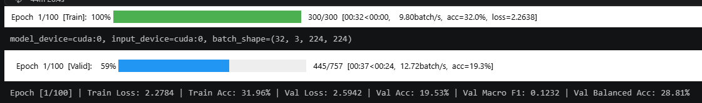

(종료)

(전체 중 30)

V2 Training Log (recovered from CNN_model_PyTorch2.ipynb)

=========================================================

Epoch [1/100] | Train Loss: 2.2784 | Train Acc: 31.96% | Val Loss: 2.5942 | Val Acc: 19.53% | Val Macro F1: 0.1232 | Val Balanced Acc: 28.81%

Epoch [2/100] | Train Loss: 2.1819 | Train Acc: 34.62% | Val Loss: 2.7340 | Val Acc: 13.66% | Val Macro F1: 0.1114 | Val Balanced Acc: 31.09%

Epoch [3/100] | Train Loss: 2.1176 | Train Acc: 36.82% | Val Loss: 2.7217 | Val Acc: 15.29% | Val Macro F1: 0.1161 | Val Balanced Acc: 30.73%

Epoch [4/100] | Train Loss: 2.0571 | Train Acc: 38.10% | Val Loss: 2.6144 | Val Acc: 17.64% | Val Macro F1: 0.1268 | Val Balanced Acc: 31.65%

Epoch [5/100] | Train Loss: 1.9942 | Train Acc: 40.50% | Val Loss: 2.5703 | Val Acc: 16.47% | Val Macro F1: 0.1255 | Val Balanced Acc: 31.37%

Epoch [6/100] | Train Loss: 1.9629 | Train Acc: 41.22% | Val Loss: 2.5848 | Val Acc: 17.97% | Val Macro F1: 0.1278 | Val Balanced Acc: 32.71%

Epoch [7/100] | Train Loss: 1.9181 | Train Acc: 41.78% | Val Loss: 2.6353 | Val Acc: 16.05% | Val Macro F1: 0.1267 | Val Balanced Acc: 32.80%

Epoch [8/100] | Train Loss: 1.8960 | Train Acc: 42.74% | Val Loss: 2.5090 | Val Acc: 18.75% | Val Macro F1: 0.1365 | Val Balanced Acc: 33.29%

Epoch [9/100] | Train Loss: 1.8545 | Train Acc: 44.21% | Val Loss: 2.4431 | Val Acc: 20.64% | Val Macro F1: 0.1437 | Val Balanced Acc: 32.67%

Epoch [10/100] | Train Loss: 1.8287 | Train Acc: 44.74% | Val Loss: 2.5539 | Val Acc: 17.46% | Val Macro F1: 0.1369 | Val Balanced Acc: 32.61%

Epoch [11/100] | Train Loss: 1.7890 | Train Acc: 45.74% | Val Loss: 2.5042 | Val Acc: 19.82% | Val Macro F1: 0.1427 | Val Balanced Acc: 33.72%

Epoch [12/100] | Train Loss: 1.7629 | Train Acc: 46.76% | Val Loss: 2.4744 | Val Acc: 19.62% | Val Macro F1: 0.1407 | Val Balanced Acc: 33.82%

Epoch [13/100] | Train Loss: 1.7463 | Train Acc: 46.82% | Val Loss: 2.5269 | Val Acc: 18.82% | Val Macro F1: 0.1389 | Val Balanced Acc: 33.54%

Epoch [14/100] | Train Loss: 1.7271 | Train Acc: 48.08% | Val Loss: 2.4103 | Val Acc: 20.94% | Val Macro F1: 0.1455 | Val Balanced Acc: 33.52%

Epoch [15/100] | Train Loss: 1.6937 | Train Acc: 48.01% | Val Loss: 2.4706 | Val Acc: 20.25% | Val Macro F1: 0.1420 | Val Balanced Acc: 32.86%

Epoch [16/100] | Train Loss: 1.6766 | Train Acc: 48.77% | Val Loss: 2.5489 | Val Acc: 18.33% | Val Macro F1: 0.1351 | Val Balanced Acc: 33.39%

Epoch [17/100] | Train Loss: 1.6471 | Train Acc: 49.59% | Val Loss: 2.4594 | Val Acc: 19.42% | Val Macro F1: 0.1388 | Val Balanced Acc: 33.46%

Epoch [18/100] | Train Loss: 1.6461 | Train Acc: 49.68% | Val Loss: 2.4046 | Val Acc: 20.75% | Val Macro F1: 0.1453 | Val Balanced Acc: 33.44%

Epoch [19/100] | Train Loss: 1.6192 | Train Acc: 51.08% | Val Loss: 2.4290 | Val Acc: 19.68% | Val Macro F1: 0.1479 | Val Balanced Acc: 33.80%

Epoch [20/100] | Train Loss: 1.5945 | Train Acc: 51.64% | Val Loss: 2.3497 | Val Acc: 23.03% | Val Macro F1: 0.1510 | Val Balanced Acc: 33.74%

Epoch [21/100] | Train Loss: 1.5928 | Train Acc: 51.66% | Val Loss: 2.3907 | Val Acc: 21.66% | Val Macro F1: 0.1557 | Val Balanced Acc: 33.54%

Epoch [22/100] | Train Loss: 1.5512 | Train Acc: 52.66% | Val Loss: 2.3647 | Val Acc: 22.89% | Val Macro F1: 0.1551 | Val Balanced Acc: 34.21%

Epoch [23/100] | Train Loss: 1.5480 | Train Acc: 52.81% | Val Loss: 2.3865 | Val Acc: 22.10% | Val Macro F1: 0.1506 | Val Balanced Acc: 33.83%

Epoch [24/100] | Train Loss: 1.5262 | Train Acc: 53.02% | Val Loss: 2.3847 | Val Acc: 22.46% | Val Macro F1: 0.1568 | Val Balanced Acc: 34.59%

Epoch [25/100] | Train Loss: 1.5108 | Train Acc: 53.54% | Val Loss: 2.3364 | Val Acc: 23.55% | Val Macro F1: 0.1571 | Val Balanced Acc: 34.23%

Epoch [26/100] | Train Loss: 1.4873 | Train Acc: 54.55% | Val Loss: 2.3404 | Val Acc: 23.47% | Val Macro F1: 0.1636 | Val Balanced Acc: 33.41%

Epoch [27/100] | Train Loss: 1.4845 | Train Acc: 54.24% | Val Loss: 2.3466 | Val Acc: 23.29% | Val Macro F1: 0.1593 | Val Balanced Acc: 33.23%

Epoch [28/100] | Train Loss: 1.4735 | Train Acc: 55.02% | Val Loss: 2.3831 | Val Acc: 22.31% | Val Macro F1: 0.1568 | Val Balanced Acc: 33.81%

Epoch [29/100] | Train Loss: 1.4714 | Train Acc: 55.71% | Val Loss: 2.3743 | Val Acc: 22.25% | Val Macro F1: 0.1595 | Val Balanced Acc: 33.82%

Epoch [30/100] | Train Loss: 1.4285 | Train Acc: 56.06% | Val Loss: 2.3368 | Val Acc: 22.50% | Val Macro F1: 0.1626 | Val Balanced Acc: 33.44%

--- 중간에 멈추고 미세조정

model_device=cuda:0, input_device=cuda:0, batch_shape=(32, 3, 224, 224)

Epoch [1/100] | Train Loss: 1.3899 | Train Acc: 57.01% | Val Loss: 2.2746 | Val Acc: 25.24% | Val Macro F1: 0.1671 | Val Balanced Acc: 33.71%

Epoch [2/100] | Train Loss: 1.3494 | Train Acc: 57.75% | Val Loss: 2.2653 | Val Acc: 25.48% | Val Macro F1: 0.1736 | Val Balanced Acc: 33.72%

Epoch [3/100] | Train Loss: 1.3164 | Train Acc: 59.62% | Val Loss: 2.2710 | Val Acc: 25.68% | Val Macro F1: 0.1735 | Val Balanced Acc: 33.73%

Epoch [4/100] | Train Loss: 1.3129 | Train Acc: 59.70% | Val Loss: 2.2730 | Val Acc: 25.86% | Val Macro F1: 0.1738 | Val Balanced Acc: 34.33%

Epoch [5/100] | Train Loss: 1.2793 | Train Acc: 60.56% | Val Loss: 2.2567 | Val Acc: 25.92% | Val Macro F1: 0.1759 | Val Balanced Acc: 34.21%

Epoch [6/100] | Train Loss: 1.2761 | Train Acc: 60.75% | Val Loss: 2.2584 | Val Acc: 26.28% | Val Macro F1: 0.1786 | Val Balanced Acc: 34.16%

Epoch [7/100] | Train Loss: 1.2419 | Train Acc: 62.00% | Val Loss: 2.2525 | Val Acc: 26.35% | Val Macro F1: 0.1806 | Val Balanced Acc: 34.44%

Epoch [8/100] | Train Loss: 1.2497 | Train Acc: 61.38% | Val Loss: 2.2411 | Val Acc: 26.85% | Val Macro F1: 0.1826 | Val Balanced Acc: 34.61%

Epoch [9/100] | Train Loss: 1.2371 | Train Acc: 62.01% | Val Loss: 2.2325 | Val Acc: 26.68% | Val Macro F1: 0.1836 | Val Balanced Acc: 34.77%

Epoch [10/100] | Train Loss: 1.2068 | Train Acc: 62.76% | Val Loss: 2.2336 | Val Acc: 26.86% | Val Macro F1: 0.1856 | Val Balanced Acc: 34.70%

---다시 멈추고 데이터셋 수량 800개로 증가(TARGET_PER_CLASS=800)

학습: 24개 무드 × 800회 = 19,200회/epoch

배치: 600개/epoch | 검증: 24,195장 (증강 없음)

각 epoch마다 새로운 무작위 목록을 사용하며 원본 파일은 삭제/복제하지 않습니다.
#3. V2 학습: 24개 클래스 × 800회 = 19,200회/epoch
fromsklearn.metricsimportbalanced_accuracy_score, f1_score
frompathlibimportPath
epochs=100
forhistory_namein("train_acc_history", "val_acc_history", "train_loss_history", "val_loss_history", "val_macro_f1_history", "val_balanced_acc_history"):
globals().setdefault(history_name, [])
start_epoch=len(train_acc_history)
log_path=Path("Model/v2_training_log_target800.txt")
log_path.parent.mkdir(exist_ok=True)
ifnotlog_path.exists():
log_path.write_text("V2 training log (target_per_class=800)\n"+"="*90+"\n", encoding="utf-8")
forepochinrange(start_epoch, epochs):
# 시드 + epoch 값으로 각 클래스의 800장을 매번 새로 선택한다.
train_sampler.set_epoch(epoch)
mood_model.train()
# 백본 가중치는 동결되어 있으므로 stochastic depth도 비활성화한다.
mood_model.features.eval()
mood_model.features[-1].train()
mood_model.classifier.train()
running_loss=0.0
correct_train=total_train=0
train_bar=tqdm(
train_loader, desc=f"Epoch {epoch+1}/{epochs}[Train]", unit="batch",
)
forbatch_index, (inputs, labels) inenumerate(train_bar):
inputs=inputs.to(device, non_blocking=True)
labels=labels.to(device, non_blocking=True)
ifepoch==0andbatch_index==0:
print(f"model_device={next(mood_model.parameters()).device}, "
f"input_device={inputs.device}, batch_shape={tuple(inputs.shape)}")
optimizer.zero_grad(set_to_none=True)
withtorch.autocast("cuda", dtype=torch.float16, enabled=amp_enabled):
outputs=mood_model(inputs)
loss=criterion(outputs, labels)
scaler.scale(loss).backward()
scaler.step(optimizer)
scaler.update()
running_loss+=loss.item() *labels.size(0)
total_train+=labels.size(0)
correct_train+=(outputs.argmax(1) ==labels).sum().item()
train_bar.set_postfix(
loss=f"{loss.item():.4f}", acc=f"{correct_train/total_train:.1%}",
)
iftotal_train!=len(train_sampler):
raiseRuntimeError("클래스별 학습 횟수가 설정과 일치하지 않습니다.")
train_loss_history.append(running_loss/total_train)
train_acc_history.append(correct_train/total_train)
# 검증 데이터는 원본 비율을 유지하며 무작위 증강/반복 선택하지 않는다.
mood_model.eval()
val_running_loss=0.0
correct_val=total_val=0
actual_labels, predicted_labels=[], []
val_bar=tqdm(
val_loader, desc=f"Epoch {epoch+1}/{epochs}[Valid]", unit="batch",
)
withtorch.inference_mode():
forinputs, labelsinval_bar:
inputs=inputs.to(device, non_blocking=True)
labels=labels.to(device, non_blocking=True)
withtorch.autocast("cuda", dtype=torch.float16, enabled=amp_enabled):
outputs=mood_model(inputs)
loss=criterion(outputs, labels)
predicted=outputs.argmax(1)
val_running_loss+=loss.item() *labels.size(0)
total_val+=labels.size(0)
correct_val+=(predicted==labels).sum().item()
actual_labels.extend(labels.cpu().tolist())
predicted_labels.extend(predicted.cpu().tolist())
val_bar.set_postfix(acc=f"{correct_val/total_val:.1%}")
val_loss_history.append(val_running_loss/total_val)
val_acc_history.append(correct_val/total_val)
val_macro_f1_history.append(f1_score(
actual_labels, predicted_labels, labels=list(range(num_classes)),
average="macro", zero_division=0,
))
val_balanced_acc_history.append(balanced_accuracy_score(actual_labels, predicted_labels))
print(
f"Epoch [{epoch+1}/{epochs}] | "
f"Train Loss: {train_loss_history[-1]:.4f}| "
f"Train Acc: {train_acc_history[-1]:.2%}| "
f"Val Loss: {val_loss_history[-1]:.4f}| "
f"Val Acc: {val_acc_history[-1]:.2%}| "
f"Val Macro F1: {val_macro_f1_history[-1]:.4f}| "
f"Val Balanced Acc: {val_balanced_acc_history[-1]:.2%}",
flush=True,
)
withlog_path.open("a", encoding="utf-8") aslog_file:
log_file.write(
f"Epoch [{epoch+1}/{epochs}] | "
f"Train Loss: {train_loss_history[-1]:.4f}| "
f"Train Acc: {train_acc_history[-1]:.2%}| "
f"Val Loss: {val_loss_history[-1]:.4f}| "
f"Val Acc: {val_acc_history[-1]:.2%}| "
f"Val Macro F1: {val_macro_f1_history[-1]:.4f}| "
f"Val Balanced Acc: {val_balanced_acc_history[-1]:.2%}\n"
)

print("V2 학습 완료!")

Epoch [12/100] | Train Loss: 1.1989 | Train Acc: 63.20% | Val Loss: 2.1967 | Val Acc: 28.09% | Val Macro F1: 0.1887 | Val Balanced Acc: 34.91%

Epoch [13/100] | Train Loss: 1.1780 | Train Acc: 63.72% | Val Loss: 2.1864 | Val Acc: 28.42% | Val Macro F1: 0.1929 | Val Balanced Acc: 34.83%

Epoch [14/100] | Train Loss: 1.1513 | Train Acc: 64.44% | Val Loss: 2.1847 | Val Acc: 28.72% | Val Macro F1: 0.1986 | Val Balanced Acc: 34.73%

Epoch [15/100] | Train Loss: 1.1255 | Train Acc: 64.94% | Val Loss: 2.1467 | Val Acc: 29.88% | Val Macro F1: 0.1974 | Val Balanced Acc: 34.75%

Epoch [16/100] | Train Loss: 1.1081 | Train Acc: 65.46% | Val Loss: 2.1588 | Val Acc: 29.62% | Val Macro F1: 0.1997 | Val Balanced Acc: 34.89%

Epoch [17/100] | Train Loss: 1.0952 | Train Acc: 65.97% | Val Loss: 2.1434 | Val Acc: 30.11% | Val Macro F1: 0.2036 | Val Balanced Acc: 35.17%

Epoch [18/100] | Train Loss: 1.0750 | Train Acc: 66.40% | Val Loss: 2.1483 | Val Acc: 29.76% | Val Macro F1: 0.2043 | Val Balanced Acc: 35.06%

Epoch [19/100] | Train Loss: 1.0598 | Train Acc: 66.79% | Val Loss: 2.1378 | Val Acc: 30.40% | Val Macro F1: 0.2077 | Val Balanced Acc: 35.42%

Epoch [20/100] | Train Loss: 1.0440 | Train Acc: 67.69% | Val Loss: 2.1027 | Val Acc: 31.38% | Val Macro F1: 0.2110 | Val Balanced Acc: 35.50%

Epoch [21/100] | Train Loss: 1.0213 | Train Acc: 68.25% | Val Loss: 2.0999 | Val Acc: 31.40% | Val Macro F1: 0.2127 | Val Balanced Acc: 35.33%

Epoch [22/100] | Train Loss: 1.0098 | Train Acc: 68.17% | Val Loss: 2.0883 | Val Acc: 32.04% | Val Macro F1: 0.2126 | Val Balanced Acc: 35.07%

Epoch [23/100] | Train Loss: 0.9902 | Train Acc: 68.84% | Val Loss: 2.1492 | Val Acc: 30.29% | Val Macro F1: 0.2128 | Val Balanced Acc: 35.43%

Epoch [24/100] | Train Loss: 0.9695 | Train Acc: 69.69% | Val Loss: 2.0893 | Val Acc: 31.97% | Val Macro F1: 0.2157 | Val Balanced Acc: 35.29%

Epoch [25/100] | Train Loss: 0.9672 | Train Acc: 69.57% | Val Loss: 2.0908 | Val Acc: 32.28% | Val Macro F1: 0.2200 | Val Balanced Acc: 35.23%

============================================================================================

V2-2: loaded epoch 25, additional epochs 20

============================================================================================

Epoch [26] | Train Loss: 1.0035 | Train Acc: 68.45% | Val Loss: 2.0954 | Val Acc: 32.10% | Val Macro F1: 0.2180 | Val Balanced Acc: 36.13%

Epoch [27] | Train Loss: 0.9947 | Train Acc: 68.64% | Val Loss: 2.0927 | Val Acc: 32.36% | Val Macro F1: 0.2199 | Val Balanced Acc: 36.09%

Epoch [28] | Train Loss: 0.9936 | Train Acc: 68.39% | Val Loss: 2.0927 | Val Acc: 32.34% | Val Macro F1: 0.2199 | Val Balanced Acc: 36.08%

Epoch [29] | Train Loss: 0.9836 | Train Acc: 69.02% | Val Loss: 2.0760 | Val Acc: 33.00% | Val Macro F1: 0.2234 | Val Balanced Acc: 36.05%

Epoch [30] | Train Loss: 0.9806 | Train Acc: 68.89% | Val Loss: 2.0937 | Val Acc: 32.30% | Val Macro F1: 0.2212 | Val Balanced Acc: 36.01%

Epoch [31] | Train Loss: 0.9633 | Train Acc: 69.81% | Val Loss: 2.0740 | Val Acc: 32.93% | Val Macro F1: 0.2234 | Val Balanced Acc: 36.13%

Epoch [32] | Train Loss: 0.9611 | Train Acc: 69.64% | Val Loss: 2.0849 | Val Acc: 32.61% | Val Macro F1: 0.2230 | Val Balanced Acc: 36.32%

Epoch [33] | Train Loss: 0.9551 | Train Acc: 69.61% | Val Loss: 2.0773 | Val Acc: 32.86% | Val Macro F1: 0.2222 | Val Balanced Acc: 35.87%

Epoch [34] | Train Loss: 0.9507 | Train Acc: 70.07% | Val Loss: 2.0770 | Val Acc: 32.92% | Val Macro F1: 0.2261 | Val Balanced Acc: 36.33%

Epoch [35] | Train Loss: 0.9541 | Train Acc: 69.99% | Val Loss: 2.0979 | Val Acc: 32.32% | Val Macro F1: 0.2260 | Val Balanced Acc: 36.15%

Epoch [36] | Train Loss: 0.9343 | Train Acc: 70.09% | Val Loss: 2.0528 | Val Acc: 33.80% | Val Macro F1: 0.2310 | Val Balanced Acc: 35.65%

Epoch [37] | Train Loss: 0.9366 | Train Acc: 70.04% | Val Loss: 2.0505 | Val Acc: 33.66% | Val Macro F1: 0.2259 | Val Balanced Acc: 35.95%

Epoch [38] | Train Loss: 0.9292 | Train Acc: 70.50% | Val Loss: 2.0580 | Val Acc: 33.52% | Val Macro F1: 0.2261 | Val Balanced Acc: 36.03%

Epoch [39] | Train Loss: 0.9228 | Train Acc: 70.52% | Val Loss: 2.0753 | Val Acc: 32.94% | Val Macro F1: 0.2261 | Val Balanced Acc: 35.77%

---일부 레이어 층 조정하고 이어서 진행해도 증가폭이 낮은 편인 거 같았음---

V3 --> 패스하고 --> V4 기준으로 학습 새롭게 시작
버전 | 핵심 전략 | 목적
V2 | 24개 클래스마다 800장씩 뽑는 Balanced Sampler 사용 | 스트리트 편중 완화
V2-2 | V2 epoch25 모델을 불러와 마지막 5개 ConvNeXt 블록 추가 학습 | 처음부터 재학습하지 않고 더 많은 특징층 미세조정
V3 | 스트리트만 10,000장으로 제한하고 나머지는 그대로 유지 | 스트리트 과다 문제만 줄이는 비교 실험
V4 | V3 데이터 구성  + 마지막 3개 ConvNeXt 블록 학습 | V3보다 많은 층을 풀어 빠른 적응 여부 비교

v3보다 v4가 초기 증가폭 높아 더 빠른 증가 기대.

v2 부터 v2-2까지 약60범의 에포크 했으나 v2는 점차 증가폭 감소되고, 정답률은 낮은 상황...

v4가 v2 부터 v2-2 까지 발전 대비 빠른 증가 확인. 추가학습 기대됨.

---

v4도 성능 개선 제한되면 층을 더 많이 풀거나 완전 새 모델(전이학습 아닌)것으로 진행 고려

V4는 어떻게 설계했는가?
--> 전체 중 스트리트가 절반(45%)라서 스트리트만 1만개로 줄임. (펑크, 아방가르드, 힙합 등은 특징 큼)

====================================================================================================

V4: street cap=10,000, last 3 feature modules trainable

====================================================================================================

Epoch [1/100] | Train Loss: 2.2458 | Train Acc: 29.68% | Val Loss: 1.8607 | Val Acc: 43.61% | Val Macro F1: 0.1013 | Val Balanced Acc: 11.62%

Epoch [2/100] | Train Loss: 2.0149 | Train Acc: 35.70% | Val Loss: 1.7116 | Val Acc: 47.53% | Val Macro F1: 0.1316 | Val Balanced Acc: 13.75%

Epoch [3/100] | Train Loss: 1.9296 | Train Acc: 37.72% | Val Loss: 1.6866 | Val Acc: 47.44% | Val Macro F1: 0.1585 | Val Balanced Acc: 15.92%

Epoch [4/100] | Train Loss: 1.8749 | Train Acc: 39.03% | Val Loss: 1.6422 | Val Acc: 48.58% | Val Macro F1: 0.1792 | Val Balanced Acc: 18.41%

Epoch [5/30] | Train Loss: 1.8351 | Train Acc: 39.99% | Val Loss: 1.6651 | Val Acc: 47.38% | Val Macro F1: 0.1819 | Val Balanced Acc: 18.65%

Epoch [6/30] | Train Loss: 1.8023 | Train Acc: 41.03% | Val Loss: 1.6294 | Val Acc: 48.20% | Val Macro F1: 0.1854 | Val Balanced Acc: 18.91%

Epoch [7/30] | Train Loss: 1.7752 | Train Acc: 41.70% | Val Loss: 1.6115 | Val Acc: 48.54% | Val Macro F1: 0.1837 | Val Balanced Acc: 18.84%

Epoch [8/30] | Train Loss: 1.7499 | Train Acc: 42.50% | Val Loss: 1.5967 | Val Acc: 49.08% | Val Macro F1: 0.1926 | Val Balanced Acc: 19.86%

Epoch [9/30] | Train Loss: 1.7245 | Train Acc: 43.17% | Val Loss: 1.6283 | Val Acc: 47.88% | Val Macro F1: 0.1962 | Val Balanced Acc: 20.29%

Epoch [10/30] | Train Loss: 1.6991 | Train Acc: 43.75% | Val Loss: 1.5977 | Val Acc: 48.86% | Val Macro F1: 0.1991 | Val Balanced Acc: 20.31%

Epoch [11/30] | Train Loss: 1.6758 | Train Acc: 44.59% | Val Loss: 1.5888 | Val Acc: 49.07% | Val Macro F1: 0.1986 | Val Balanced Acc: 20.11%

Epoch [12/30] | Train Loss: 1.6528 | Train Acc: 45.34% | Val Loss: 1.6053 | Val Acc: 48.36% | Val Macro F1: 0.2063 | Val Balanced Acc: 21.22%

4단계. 결과 평가 및 고찰

Q4-1. Test 데이터셋에 대한 최종 모델의 성능 지표(Accuracy, Precision, Recall, F1-Score 등)를 제시하고 혼동 행렬(Confusion Matrix)을 분석하시오.

트레이닝용, 테스트용 8:2로 분류하고, 별도 Test 데이터셋은 별도로 구성하지 않았으며, 인터넷에서 10개 이미지를 활용해 테스트 해보았다.

아래 결과는 최종 모델의 성능이다.

V4 모델의(12 에포크) 최신 결과는 Val Accuracy 48.36%, Macro F1-Score 0.2063, Balanced Accuracy 21.22%였다. Accuracy는 비교적 높았지만 Balanced Accuracy와 Macro F1이 낮아, 데이터가 많은 클래스에 대한 예측이 상대적으로 치우쳐 있음을 알 수 있었다. 그러나 60에포크 학습 시킨 V2-2보다 초기 학습 수치 증가 폭도 크며, 아직 12 에포크로 적게 학습한 시점이기에 향후가 기대된다.

V2-2 모델은 Val Accuracy 34.60%, Macro F1-Score 0.2343, Balanced Accuracy 최고 36.33%를 기록하였다. Accuracy는 V4보다 낮았지만, Macro F1과 Balanced Accuracy가 더 높아 클래스별로 고르게 분류하는 성능은 V2-2가 더 우수하였다.

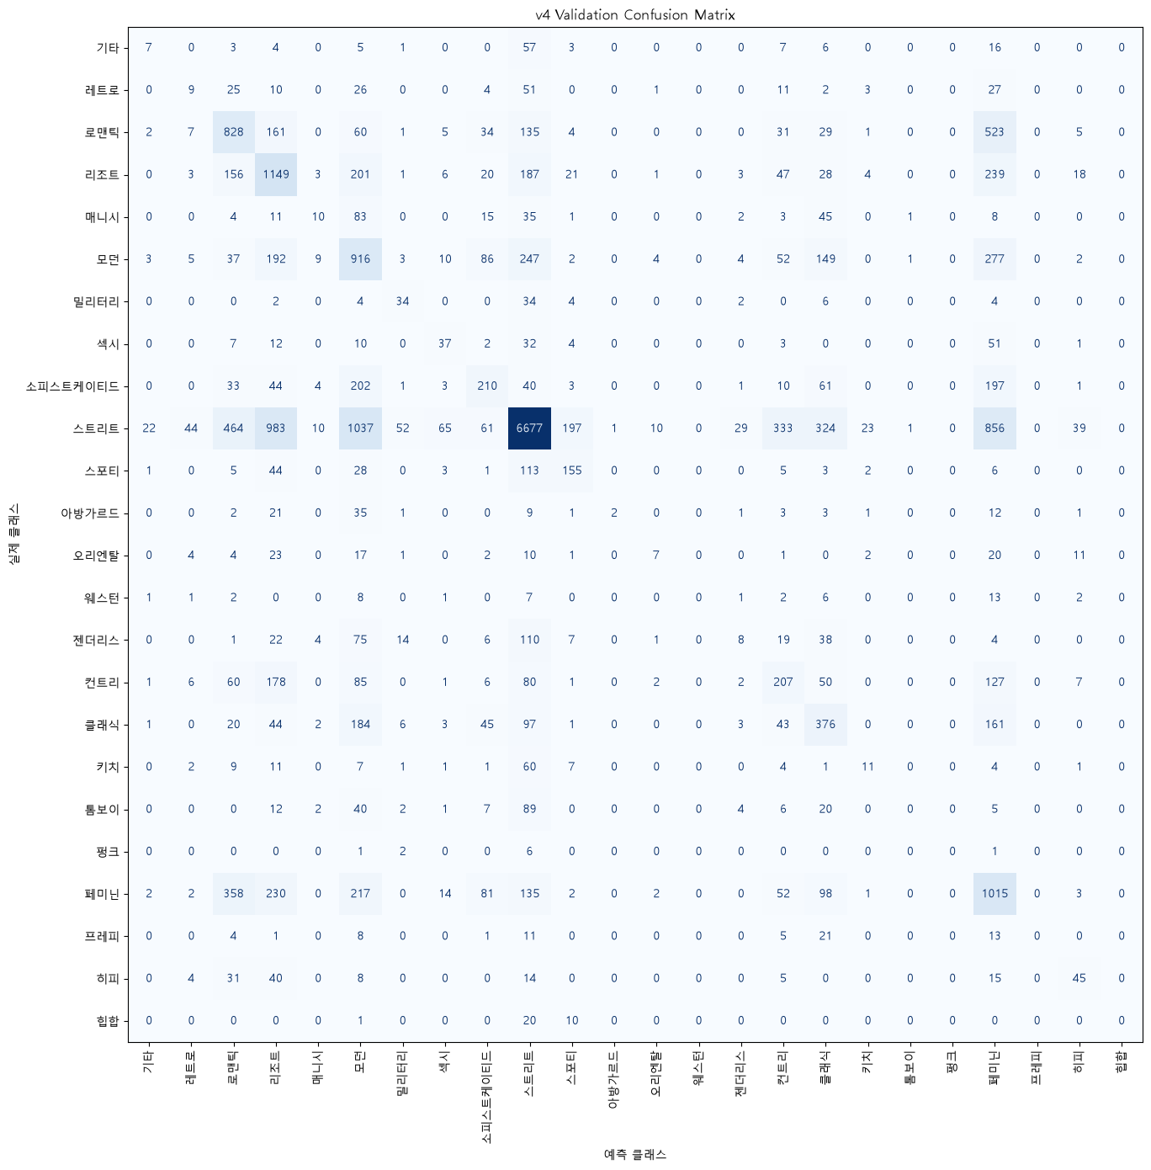

혼동행렬에서는 정답율이 매우 낮은 편으로 보이고, [스트리트]만 맞추는 꼴이었다.

특히 클래스별 데이터 수가 크게 다른 문제로 인해 대부분의 클래스가 정답 수가 낮게 나타났다. 역시 데이터가 많을 수록 정답 수가 많았다. 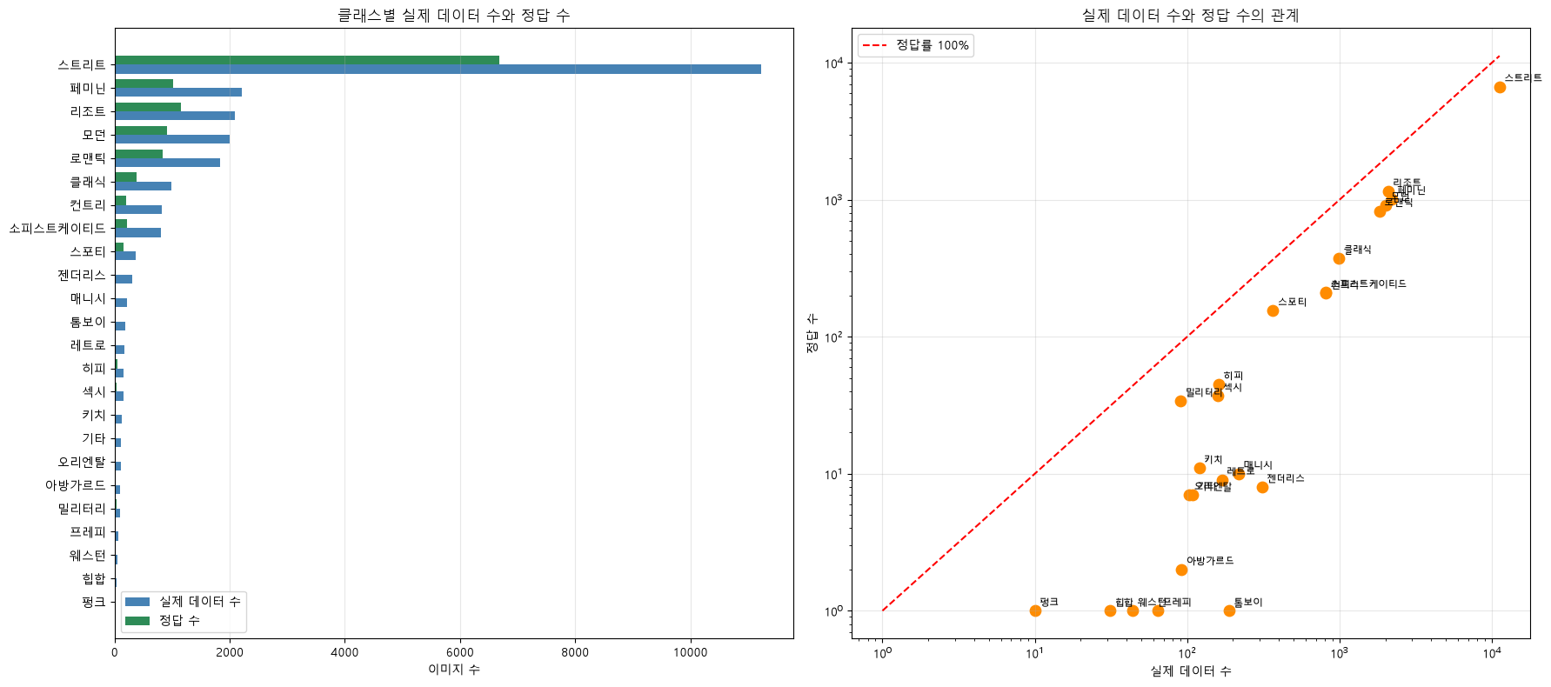

각 클래스 별 전체 수량 대비 정답 수량

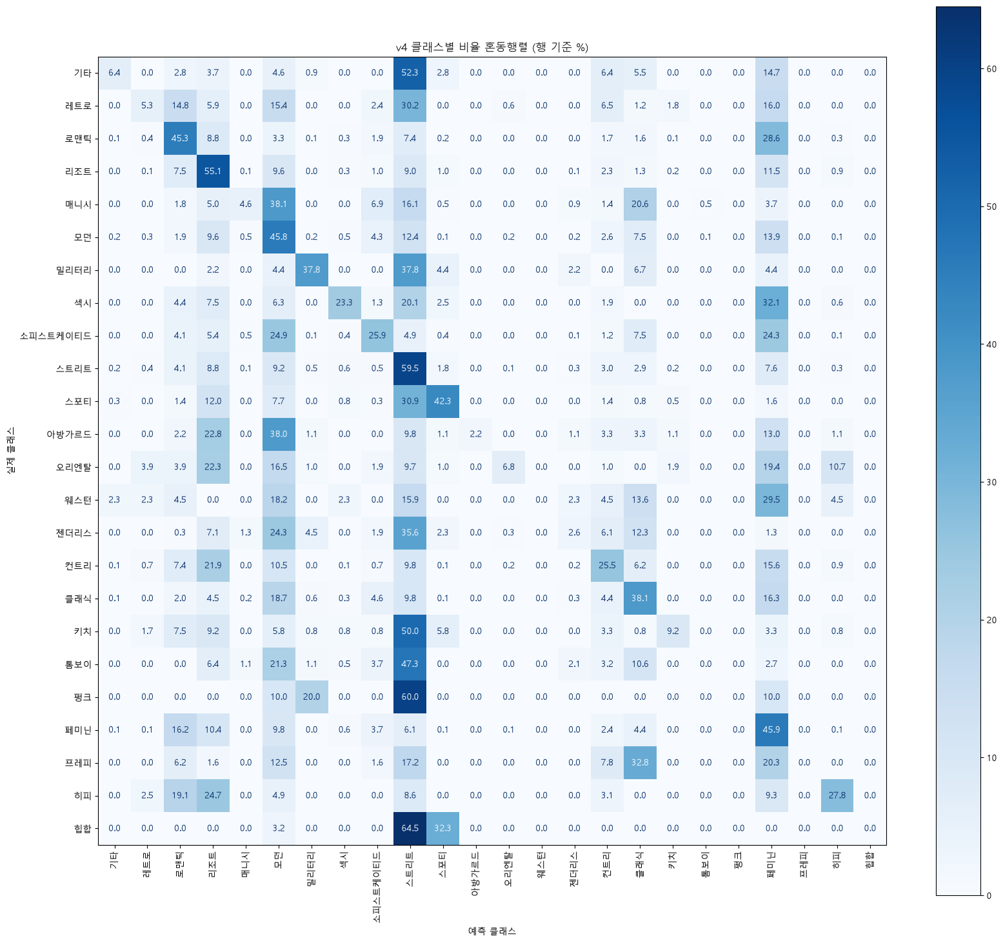
스트리트: 데이터 많음 → 정답률 59.5%
리조트: 데이터 많음 → 55.1%
모던: 데이터 많음 → 45.8%
펑크·웨스턴·프레피·힙합: 데이터 적음 → 정답률 거의 0%
하지만 밀리터리: 데이터 적은 편인데도 37.8%
스포티: 약 1,800장인데 42.3%

데이터가 적은 클래스일수록 정답률이 낮아지는 경향이 확인되지만, 모두 그렇진 않음
클래스의 시각적 특징이 뚜렷한지와 다른 클래스와 얼마나 헷갈리는지도 큰 영향을 준다.(스포티, 밀리터리)
거의 대부분 스트리스라고 분류되는 것이 보인다. 데이터 개수가 가장 많은 탓일거 같다.
다른 것도 일부 비슷한 현상이 나타난다.

--> 24가지 모두 분류하기 보다는 형태 뚜렷하거나 충분히 데이터 많거나 분류 잘하는 소수 분류만 남겨서 학습시키고, 나머지는 [기타]로 넣는 편이 낳을 수 있을 것 같다.

Q4-2. 학습 과정에서 발생한 문제점(예: 과적합, 학습 지연 등)과 이를 해결하기 위해 시도한 방법(Learning Rate 조절, Dropout, Augmentation 등)을 작성하시오.

학습 과정에서 가장 큰 문제는 클래스 불균형과 과적합이었다. 원본 데이터에서 스트리트 클래스는 약 56,138장이었지만 펑크 클래스는 51장으로, 최대 약 1,000배의 차이가 있었다. 이로 인해 Accuracy는 높아도 다수 클래스의 분류 성능이 낮아지는 문제가 있다.

이를 해결하기 위해 클래스별 800장씩 샘플링해 보기도하고 적용하였다. 데이터 개수 줄이기, 데이터 증강 등 도 해 보았다. ConvNeXt-Tiny의 은닉층을 동결하고 분류기만 학습한 뒤, 성능이 너무 저조해 마지막 특징 추출 블록을 단계적으로 해제하였다.(3층까지)

분류기에 서로 다른 학습률을 적용했으며, 분류기에는 Dropout 0.3과 AdamW weight decay를 사용했다. 에포크마다 Validation Macro F1을 기준으로 최고 모델을 자동 저장하여 과적합 이후의 모델이 사용되지 않도록 하려 했다.

그러나 현재 학습 중인 v4는 충분한 학습을 하지 못했으며, 데이터셋 정재부터 다시한 새 모델 v5를 만들어야 할 것 같다는 생각도 든다. 만약 v5를 만든다면, 24개가 아닌 좀 더 적은 분류로 나누도록 해야겠다.

--- 혹은 이번 프로젝트는 실패로 넘기고 추후 다른 프로젝트 진행 ---

